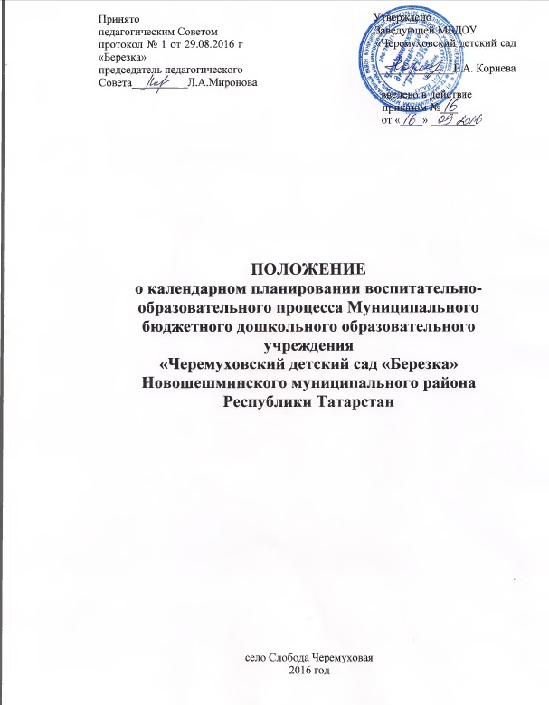1. Общие положения
1.1 Календарный план воспитательно-образовательного процесса (далее - календарный план) в возрастных группах - это заблаговременное определение порядка, последовательность осуществления воспитательно-образовательной работы с указанием необходимых условий, используемых средств, форм и методов.

2.Цели и задачи
2.1 Обеспечение выполнения программы воспитания и обучения детей в муниципальном дошкольном образовательном учреждении (далее - МБДОУ) в каждой возрастной группе.
2.2 Осуществление воспитательного воздействия на детей систематически и последовательно.

3.Принципы планирования
3.1 Учет конкретных педагогических условий: возрастного состава группы, условия развития детей.
3.2Взаимосвязь процессов воспитания и обучения.
3.3 Регулярность, последовательность, повторность воспитательных воздействий.

4.Орагнизация работы
4.1 Основа планирования педагогического процесса - Основная образовательная программа МБДОУ "Черемуховский детский сад "Березка"Новошешминского муниципального района Республики Татарстан.
4.2Календарный план составляется в соответствии с сеткой НОД, утвержденной заведующей МБДОУ, сроком на две недели по форме согласно Приложению №1
4.3. Календарное планирование осуществляется на основе циклограммы (Приложение №2).
4.4. Календарный план составляется в соответствии с режимом дня:

- планирование утреннего отрезка времени;
- планирование организованной образовательной деятельности;
- планирование прогулки;
- планирование второй половины дня.
4.5. В календарном плане отражается:
- утренняя гимнастика, работа по закаливанию, организация подвижных, спортивных игр, упражнений и т.д.;
- работа по ознакомлению с природой (наблюдения, труд, опыты);
- вся работа, связанная с формированием культурно-гигиенических навыков, норм поведения;
- работа, связанная с развитием игровой деятельности;
- работа, связанная с развитием трудовой деятельности;
- работа, связанная с развитием образовательной деятельности;
- работа с родителями;
- развлечения;
- индивидуальная работа с детьми по всем разделам программы.

4.6. Календарное планирование осуществляется обоими воспитателями группы.
4.7. В календарном плане должны учитываться особенности развития детей данной группы и конкретные условия ДОУ.

5. Документация и ответственность.
5.1. Календарный план является обязательным документом воспитателя.
5.2. Контроль за календарным планированием осуществляется старшим воспитателем ДОУ ежемесячно с соответствующей пометкой: Дата проверки. Надпись: «План проверен, беседа проведена, рекомендовано: 1…., 2….., 3….. и т.д.»

